О внесении изменений в постановление акимата от 12 мая 2016 года № 220 "Об утверждении регламентов государственных услуг по вопросам регистрации актов гражданского состояния"
Утративший силу
Постановление акимата Костанайской области от 22 августа 2016 года № 401. Зарегистрировано Департаментом юстиции Костанайской области 19 сентября 2016 года № 6622. Утратило силу постановлением акимата Костанайской области от 20 декабря 2016 года № 568
Сноска. Утратило силу постановлением акимата Костанайской области от 20.12.2016 № 568 (вводится в действие по истечении десяти календарных дней после дня его первого официального опубликования).
В соответствии со статьей 16 Закона Республики Казахстан от 15 апреля 2013 года "О государственных услугах", акимат Костанайской области ПОСТАНОВЛЯЕТ:
1. Внести в постановление акимата Костанайской области от 12 мая 2016 года № 220 "Об утверждении регламентов государственных услуг по вопросам регистрации актов гражданского состояния" (зарегистрировано в Реестре государственной регистрации нормативных правовых актов под № 6472, опубликовано 27 июня 2016 года в информационно-правовой системе "Әділет") следующие изменения:
в регламенте государственной услуги "Регистрация рождения ребенка, в том числе внесение изменений, дополнений и исправлений в записи актов гражданского состояния" (далее - Регламент), утвержденном вышеуказанным постановлением:
абзац второй подпункта 3) пункта 5 изложить в следующей редакции:
"в случае регистрации рождения ребенка по истечении трех рабочих дней со дня его рождения государственная услуга оказывается в течение 14 (четырнадцать) календарных дней;";
приложение 2 к Регламенту изложить в новой редакции согласно приложению к настоящему постановлению.
2. Контроль за исполенением настоящего постановления возложить на руководителя аппарата акима Костанайской области.
3. Настоящее постановление вводится в действие по истечении десяти календарных дней после дня его первого официального опубликования.
Аким  Костанайской области | А. Мухамбетов

Приложение
к постановлению акимата
от 22 августа 2016 года № 401
Приложение 2
к Регламенту государственной
услуги "Регистрация рождения
ребенка, в том числе внесение
изменений, дополнений и
исправлений в записи актов
гражданского состояния"
Справочник бизнес-процессов оказания государственной услуги "Регистрация рождения ребенка, в том числе внесение изменений, дополнений и исправлений в записи актов гражданского состояния"

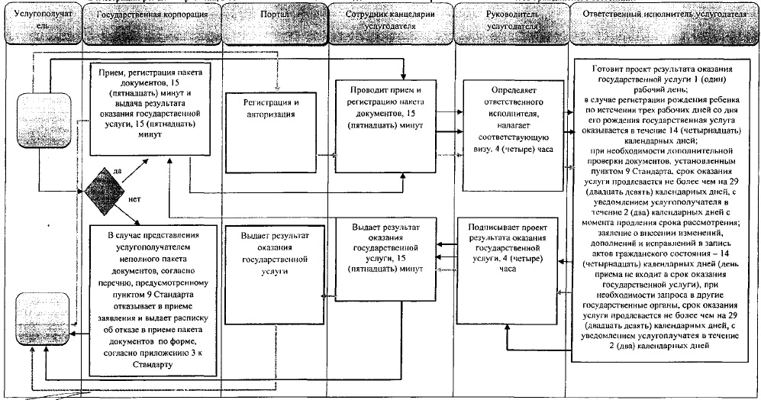

Условные обозначения

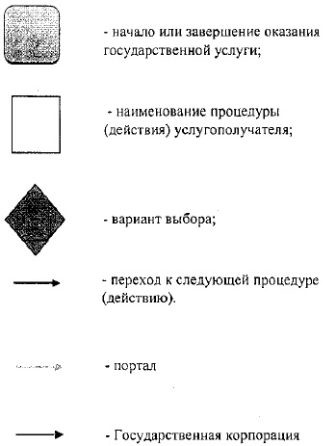

© 2012. РГП на ПХВ «Институт законодательства и правовой информации Республики Казахстан» Министерства юстиции Республики Казахстан

